ブロック塀等撤去工事「嘉麻市ブロック塀等撤去費補助金交付事業」

平成３０年６月に地震が原因でブロック塀等の倒壊し、児童が巻き込まれる痛ましい事故が起きています。嘉麻市では、ブロック塀等の被害防止・避難路確保のため、傾きやヒビ等がみられる危険なブロック塀等の撤去について、申請者に撤去にかかる経費の一部を補助金として交付いたします。補助金の申請前に嘉麻市役所土木課土木管理係に事前協議（ブロック塀等の位置や状態等の聞き取り）をいただきます。後日、職員が危険なブロック塀等を診断し、評点が４０点未満であれば、対象の危険なブロック塀等に該当します。ただし、申請後であっても書類審査等で不適当となる場合がありますのでご注意ください。
- 補助金交付の対象者
- 補助金交付の対象となるブロック塀等
- ブロック塀等を撤去する部分
- 補助金の額
- 補助金交付までの流れ
- 事前協議・補助金申請の受付
- 補助金申請に必要な書類
- 資料等のダウンロード
- ブロック塀等の診断カルテ(事前協議用・一部撤去時の改善計画用)(EXCEL)(PDF）
- 嘉麻市ブロック塀等撤去費補助金交付事業パンフレット（PDF）
- ブロック塀を詳しく知ろうパンフレット（福岡県）（PDF）
- 危険なブロック塀の撤去と安全・快適な外構づくりのすすめ（福岡県）（PDF）

事前協議・申請受付・問合せ先
〒820-0292嘉麻市岩崎1180番地1
嘉麻市役所土木課土木管理係
TEL 0948-42-7043・FAX 0948-42-7096
※8時30分～17時（土曜・日曜・祝日及び年末年始を除く）

- 補助金交付の対象者
ブロック塀等の撤去を行う所有者または管理者とし、次の(1)(2)(3)のいずれにも該当しなければなりません。
- 補助金の交付申請時に、補助対象者及び補助対象者と同一世帯に属する者が、市税及び別表に掲げる公共料金等に滞納がないこと。
※補助対象者が法人の場合は、市税及び別表に掲げる公共料金等について、会社及び代表者の市税の納税証明書、会社及び代表者の本市の公共料金等の滞納(未納)のない証明書及び領収書の写しを申請時に添付すること。
- 同一敷地において、この補助金の交付を受けていないこと。
- 補助対象者及び補助対象者と同一世帯に属する者が、嘉麻市暴力団等追放推進条例(平成２１年嘉麻市条例第２４号)第２条に規定する暴力団若しくは暴力団関係団体又は暴力団員若しくは暴力団関係者でないこと。

別 表
市営住宅使用料
介護保険料
後期高齢者医療保険料
汚水処理施設使用料
奨学資金貸付金（連帯債務含む）
住宅新築資金償還金
住宅改修資金償還金
宅地取得資金償還金
水道料金
保育料
学童保育所利用料
学校給食費
市有土地・建物貸付料
国有地転貸料
福祉電話使用料
老人居室整備資金貸付金
老人保護措置費入所負担金
ケーブルネットワーク基本料金・付加料金
農道・水路等占用料
道路占用料
災害援護資金償還金
市営住宅退去時補修費
中小企業振興資金償還金
公の施設の利用又は行政財産の目的外使用許可にかかる使用料
その他の市の納付又は納入すべき全ての公共料金等
②補助金交付の対象となるブロック塀等
市内にある道路に面した高さ１メートル以上のブロック塀等の撤去工事（全て又は一部の撤去）とします。ただし、他の制度による補助金の交付を受けるものを除きます。
- 当該ブロック塀等について職員が診断し評点が４０点未満のもの
- 職員が診断後に補助金申請を行い、補助金の交付決定後に着工できる工事であること
- 令和4年度受付分は令和5年2月末までに完了届が提出できる工事であること
- その他市長が災害時に安全上支障があると認めるもの
- 道路（嘉麻市耐震改善促進計画に定める避難路）であること
③ブロック塀等を撤去する部分
ブロック塀等撤去の工事をする場合、全部撤去または一部撤去をすることになります。一部撤去工事の場合は、次の(1)(2)(3) のいずれにも満たさなければなりません。
(1)事業完了後に診断カルテで７０点以上となるもの
(2)事業完了後に高さが１．２メートル以下となるもの
(3)建築基準法第４２条に規定する道路内に存しないもの
④補助金の額
- 1申請について、ブロック塀等の撤去費用の3分の2に相当する額（1,000円未満切り捨て）で、１６万円を限度とします。
- 補助対象工事を行うブロック塀等の総延長に１メートルあたり８万円を乗じた額を上限とします。
※事業所得者が申請する場合、確定申告の際にブロック塀等の撤去費用を経費として取り扱うときは、消費税分を減額した額をブロック塀等の撤去費用とします。

⑤補助金交付までの流れ
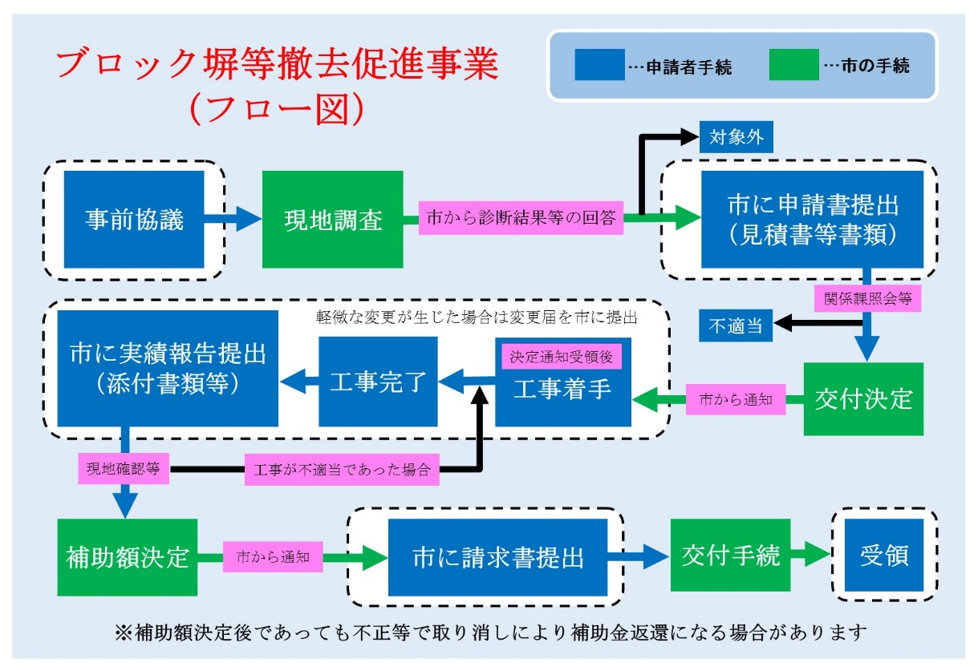

⑥事前協議・補助金申請の受付
- 事前協議・申請受付先
嘉麻市役所土木課土木管理係
8時30分～17時（土曜・日曜・祝日及び年末年始を除く）
- 事前協議・申請受付日
ア 事前協議は、令和4年5月2日から受付を行います。
イ 申請受付は、事前協議後の診断結果の回答から本市の事業予算額に達し次第締切
いたします。
※申請書等の書類は、事前協議後（補助対象の場合）に郵送いたします。
※予算枠に達したときは、その時点で受付を締め切ります。

⑦補助金申請に必
要な書類
- 位置図
- 工事の概要がわかる図面（平面図・断面図）
撤去長さ、高さ、撤去方法「全部・一部」、撤去範囲
- 一部撤去の場合は、撤去後の診断カルテの改善計画（70点以上になること）
- 工事前の全景写真
- 工事見積書の写し（金額の内訳及び補助対象内外が分かるものを含む）
- 誓約書
- 必要と認めた場合にその他書類を提出いただくことがあります。
※申請書は事前協議後の職員によるブロック塀等の診断で対象となった場合に郵送します。

⑧資料等のダウンロード
- ブロック塀等の診断カルテ(事前協議用・一部撤去時の改善計画用)(EXCEL)(PDF）
- 嘉麻市ブロック塀等撤去費補助金交付事業パンフレット（PDF）
- ブロック塀を詳しく知ろうパンフレット（福岡県）（PDF）
※http://www.pref.fukuoka.lg.jp/uploaded/life/350516_53868333_misc.pdf
- 危険なブロック塀の撤去と安全・快適な外構づくりのすすめ（福岡県）（PDF）
※http://www.pref.fukuoka.lg.jp/uploaded/life/349566_53852216_misc.pdf

